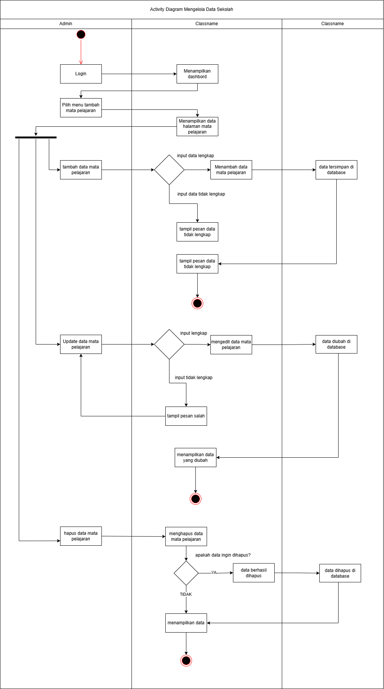

Lakukan hal yang sama pada tabel lain seperti activity diagram diatas